Раздел долгосрочного планирования: Школа: №156

Дата: ФИО учителя: Адаева Ж.Г

класс: 5 Участвовали: Не участвовали:
Тема урока | Угол. Виды углов (3 урок)
Цели обучения, достигаемые  на этом уроке (Ссылка на  учебный план) | 5.3.1.5(2 из 5)  различать виды углов (острый, прямой, тупой, развёрнутый, полный);
Цель урока | Вторичное осмысление уже известных знаний, выработка умений и навыков по их применению.
Критерии оценивания | Учащиеся будут:  Знать: определение угла, виды углов, понятие градуса и градусной меры  Уметь: измерять углы, распознавать виды углов.  Применять: определение углов для их распознавания  Анализировать: задачи для определения виды углов и нахождения градусной меры углов  Синтезировать: полученные знания из предыдущих тем для решения задач.  Оценивать: собственный уровень освоения темы урока.
Языковые задачи | Учащиеся будут:  - оперировать понятиями и терминами раздела;  - объяснять выполнение чертежа;  - комментировать решения задач.  Лексика и терминология, специфичная для предмета:  - точка, луч .виды углов, острый угол, тупой угол, развернутый угол, прямой угол;  - градусная мера угла;  Полезные выражения для диалогов и письма:  - градусная мера угла  - градусная мера острого угла меньше…  - градусная мера тупого угла больше …
Воспитание ценностей | Уважение через ответственное отношение к предмету, умение анализировать проделанную работу и адекватно её оценивать, соблюдение здоровье сберегающих факторов.Воспитание дисциплины, аккуратности, настойчивости, ответственного отношения к учебе, умение работать в группе.
Межпредметная связь | Черчение, архитектура
Предыдущие знания | Знание видов углов

Ход урока
Запланированные  этапы урока | Этапы |  | Методы активного обучения |  |  |  | Уровень мыслительных навыков |  | Виды упражнений, запланированных на урок: | Ресурсы
Начало урока | Проверка домашнего задания (взаимо проверка, взаимо оценивание) |  |  |  |  |  |  | Знания | Создание благоприятного климата.  2.Проверка домашнего задания  взаимо проверка, взаимо оценивание)  Вводная часть (для вовлечения учащихся в учебный процесс, разгадать ключевое слово, шарада  Задание: вычислите. ответы расположите в порядке убывания. и мы получим понятие повторяемое сегодня на уроке.  1/5+1/3 3/10+1/2 5/12-1/5 3/5+5/6  о г л у  Ответ: угол.  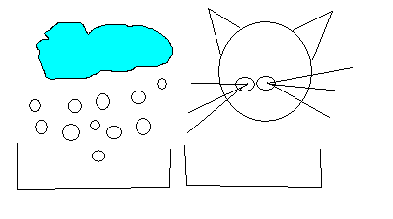  Цель: Проверка и коррекция знаний, своевременная обратная связь.  На доске “корзинка знаний” (записать на стикере, то что знают по теме “угол” и положить в корзину)  Тонкие и толстые вопросы (учащиеся задают друг другу вопросы) | Интерактивная доска  Слайд
 | Вводная часть (для вовлечения учащихся в учебный процесс, разгадать ключевое слово, шарада |  | Технология критического мышления – вызов
Середина урока | Повторение и обобщение материала (диалог с целью проверки усвоение материала) |  |  | Диалог- стадия осмысления |  | Понимание |  |  | Практическая работа  Задание 1. Заполните таблицу  Цель обучения:  различать виды углов (острый, прямой, тупой, развёрнутый, полный).  Критерий оценивания Дескрипторы  Учащийся распознает виды углов по чертежу. - определяет острый угол; - определяет тупой угол; - определяет прямой угол; - определяет развернутый угол; - определяет полный угол.  Задание 2.  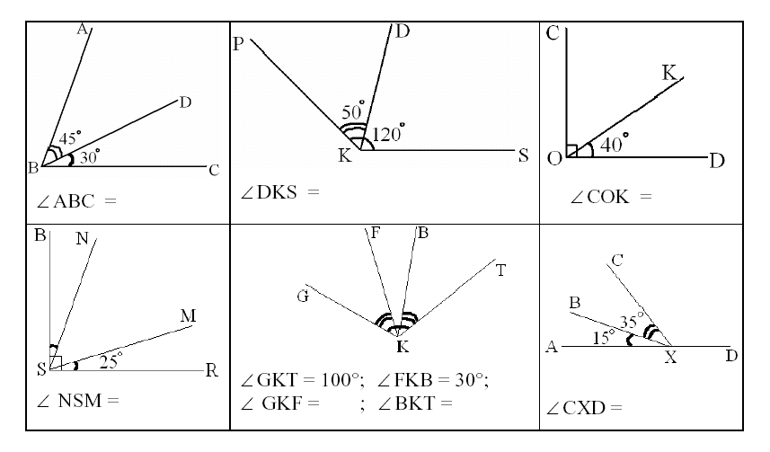  Цель обучения:  решать задачи на нахождение градусной меры угла, на сравнение углов.  Критерий оценивания Дескрипторы  Определяет градусную меру угла по условию задачи - вычисляет градусную меру угла, используя свойства развёрнутого угла; - вычисляет градусную меру угла, используя свойства прямого угла; - обосновывает сравнение углов.  Задание 3.  Даны куб и его развертка. Соотнесите пронумерованне стороны развертки со стороной куба обозначенной буквой, и распознайте вид угла  1)  2)  3)  4)  5)  Цель обучения: решать задачи с помощью развертки куба.  Критерий оценивания Дескрипторы  решать задачи с помощью развертки куба. - соотносит номер с соответствующей буквой.
 | Работа в группах |  |  | работа в группах, дифференцированная задания) |  | Знание и понимание  Применение анализ
Конец урока | Итог (кластер, оценивание) | Стадия размышления |  |  | Анализ, синтез, оценка |  |  |  | Составьте кластер. В качестве центрального понятия выбираем понятие “угол”
Рефлексия по уроку
Домашнее задание:
Составить кроссворд по теме «Угол»

